Лабораторная работа 6
Проектирование ИС на языке UML

- Диаграмма классов
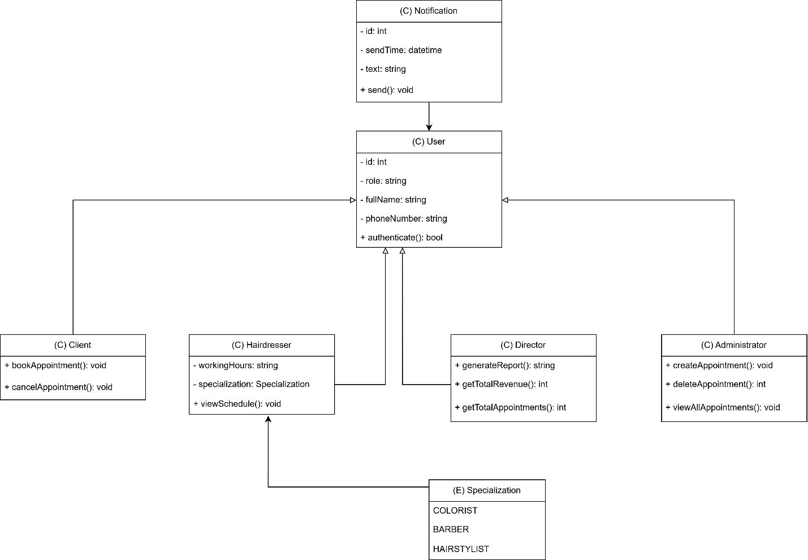

- Диаграмма последовательностей
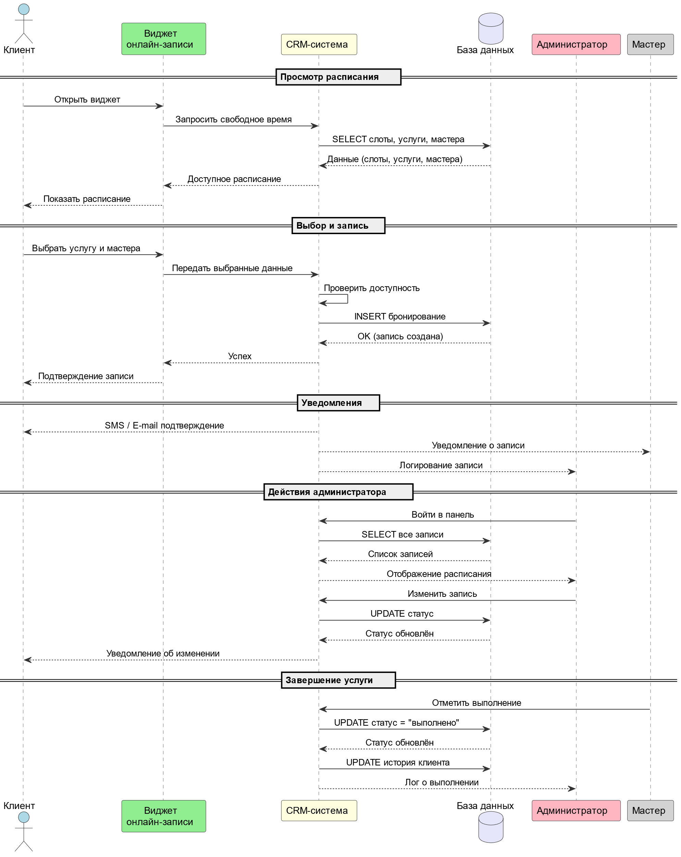

- Диаграмма деятельности
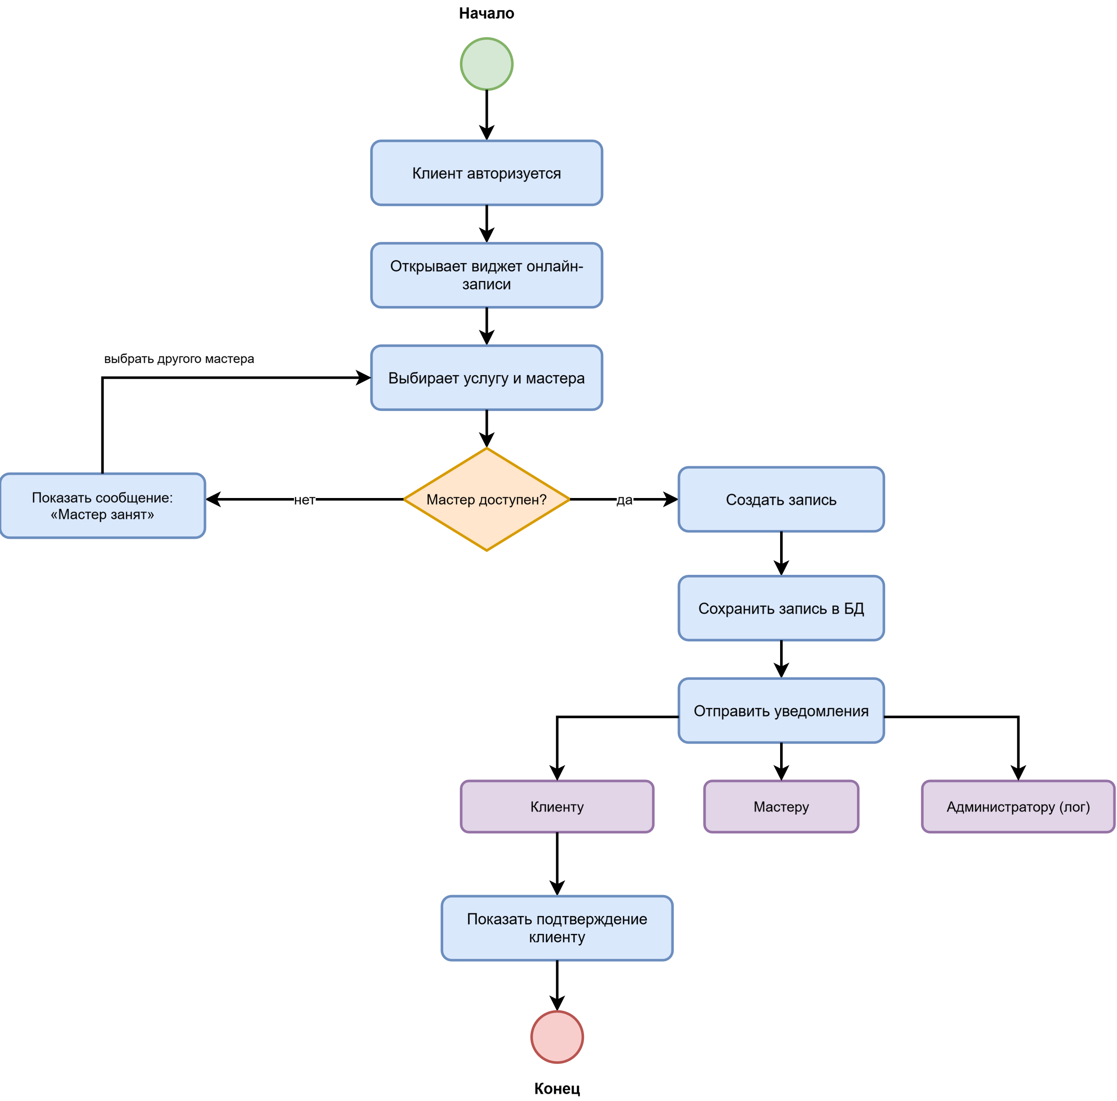

- Диаграмма компонентов

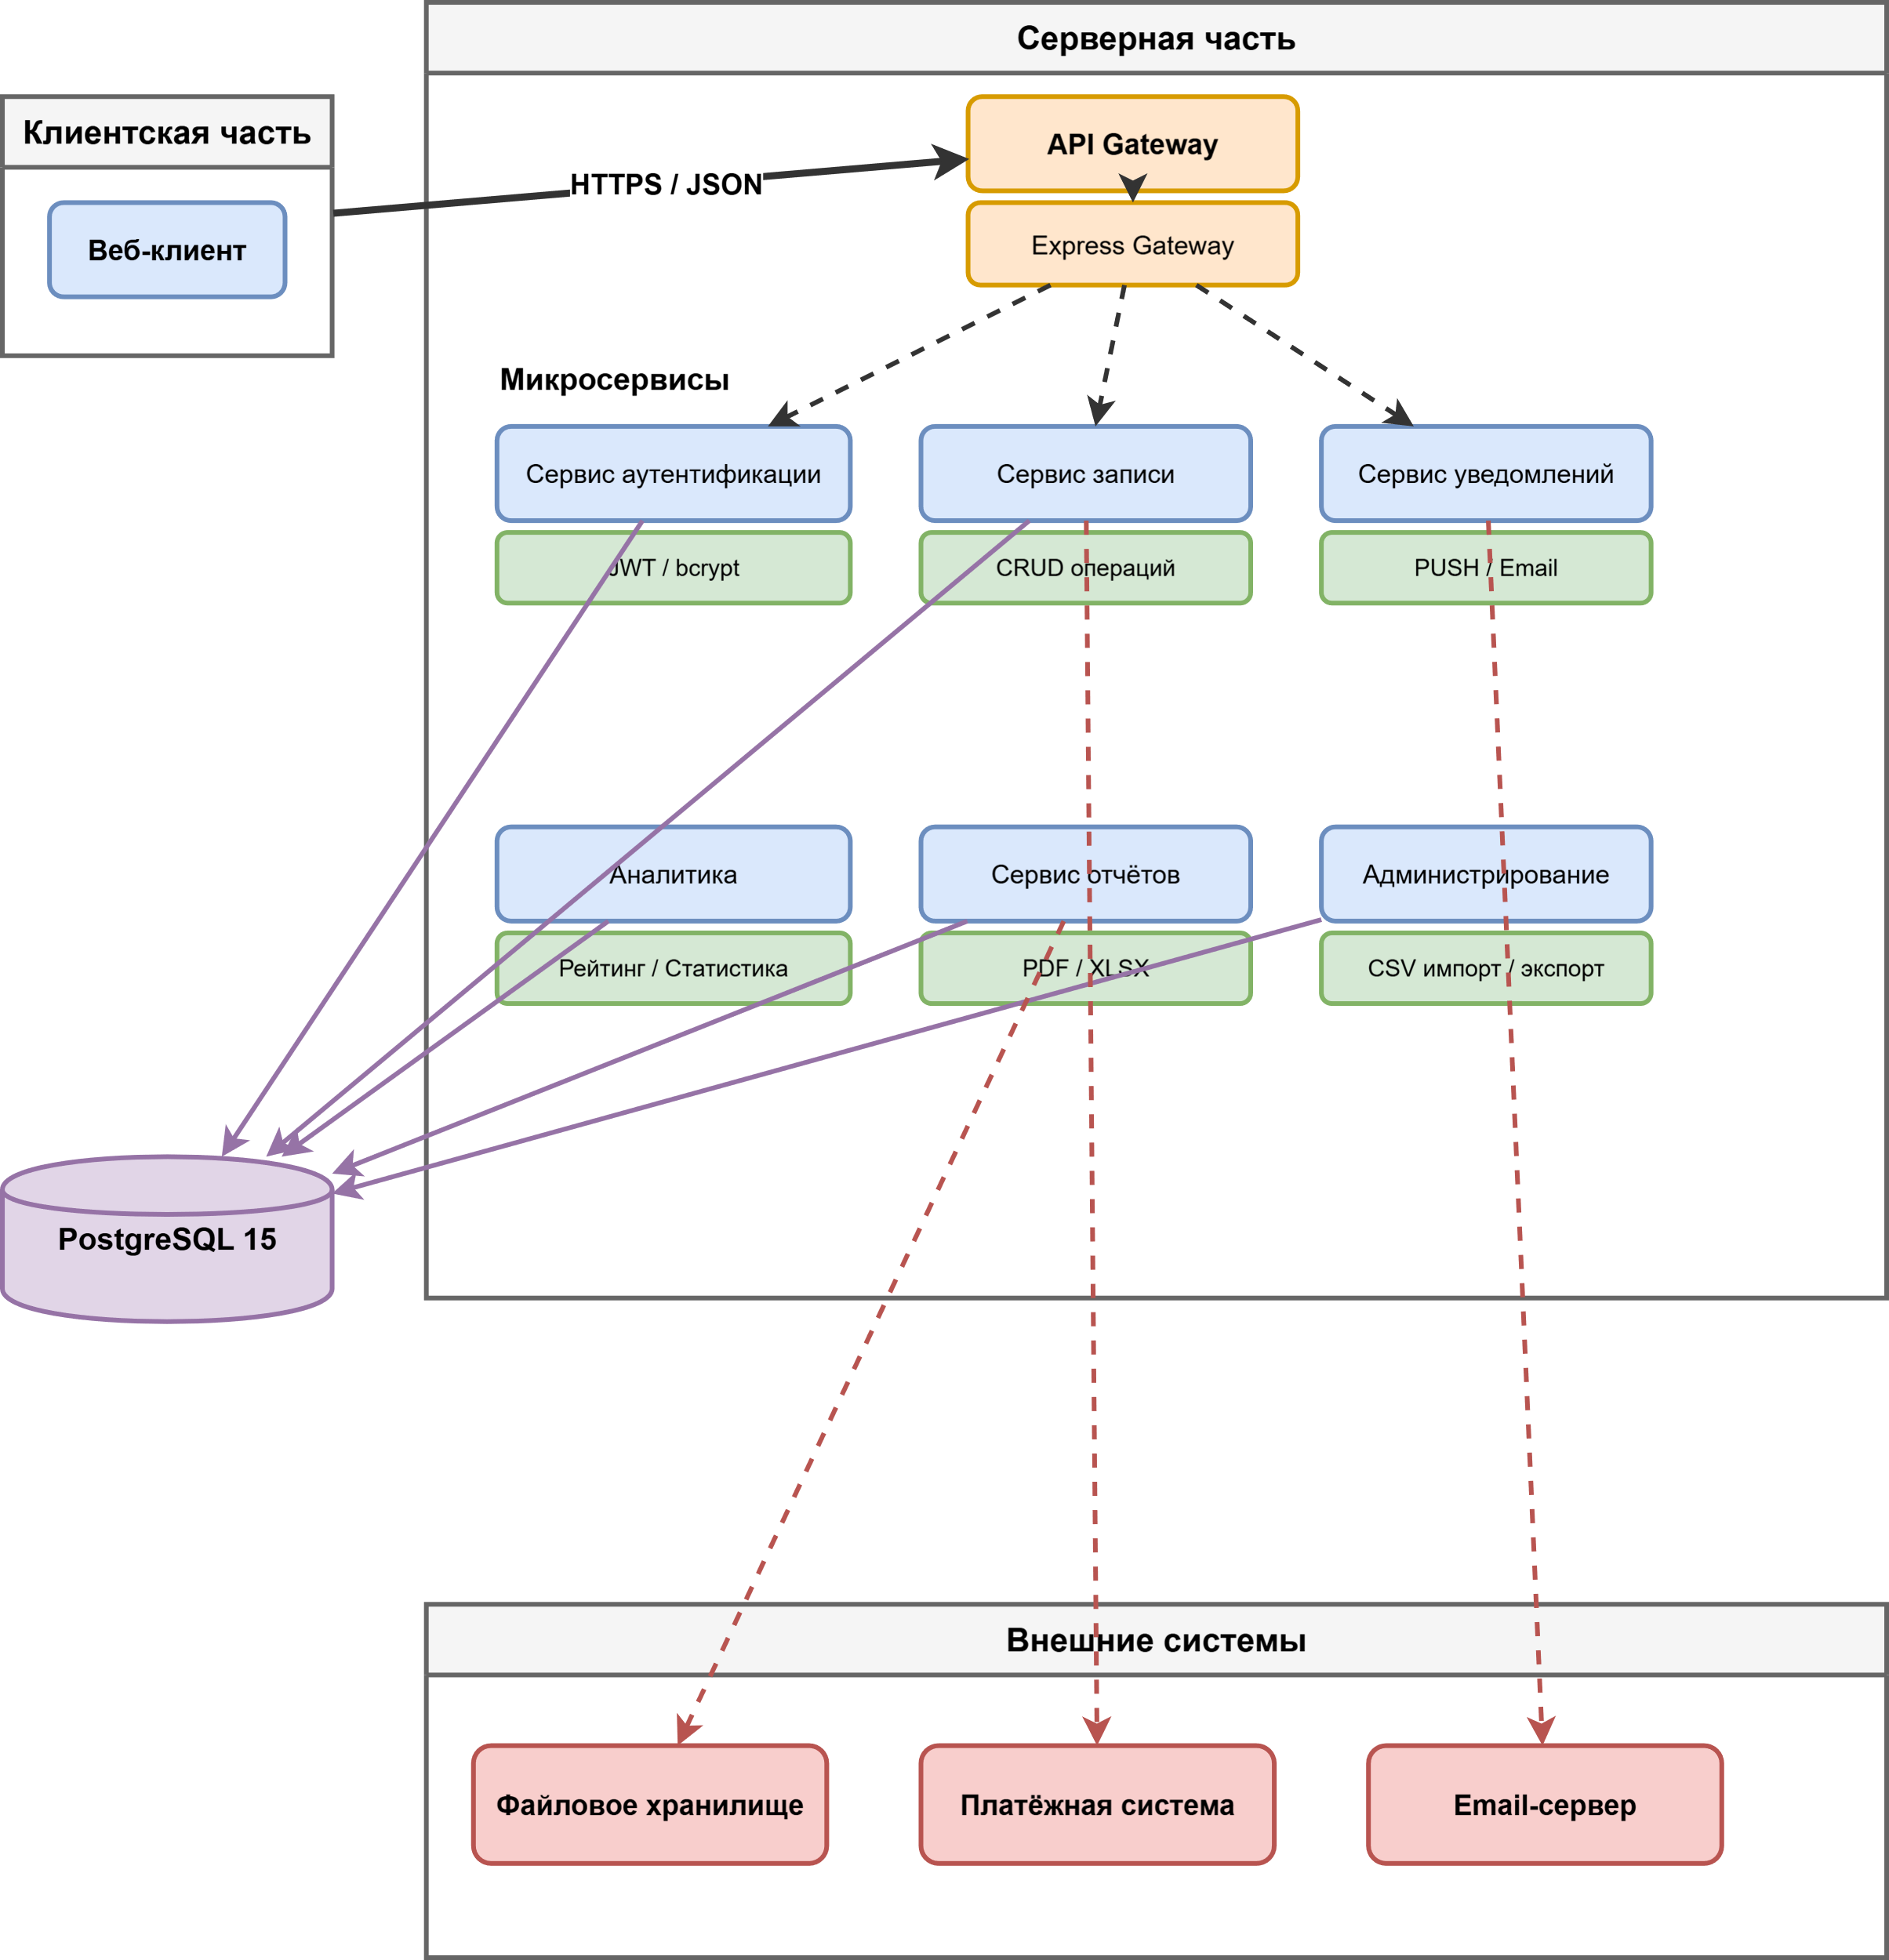

- Диаграмма развертывания
